**Instytut Informatyki  
Kolegium Nauk Przyrodniczych  
Uniwersytet Rzeszowski**

**Przedmiot:**

**Programowanie zespołowe**

**Podręcznik użytkownika projektu:**

***System do zarządzania zadaniami***  
***w firmie budowlanej***

**Wykonał:**

**Zespół projektowy PZ_2020_NST_1**

**Prowadzący: mgr inż. Adam Szczur**

**Rzeszów 2020**

Spis treści

I. Opis programu 3

II. Wymagania sprzętowe i programowe 3

III. Instalacja programu 3

IV. Wygląd programu 7

1. Okno główne 7

2. Dodawanie budowli 8

3. Okno logowania 9

4. Widok pojedynczej budowli 10

V. Obsługa programu 11

1. Dodawanie nowego użytkownika 11

2. Lista użytkowników 12

3. Zmiana statusu budowli 13

4. Edycja danych budowli 14

5. Wylogowanie się z systemu 15

6. Generowanie raportów 16

6.1. Raporty dotyczący statusu budowli 16

6.2. Raporty dotyczący szczegółów budynków 17

# Opis programu

Program o nazwie Budowa został stworzony z myślą o polepszeniu procesu organizacji firmy budowlanej, dzięki któremu firma jest w stanie prężniej określać swoje cele, efektywniej zarządzać pracownikami oraz na bieżąco kontrolować stan prowadzonych budowali.

Posiadając program “Budowa” jesteśmy w stanie utworzyć projekt budowy, przypisać do niego pracowników (wcześniej tworząc im konta dostępowe), uzupełnić informacje na temat danej budowli, dzięki czemu każdy pracownik jest w stanie zalogować się (wykorzystując swoje indywidualne dane logowania) do programu, następnie zorientować się do jakiego projektu został przypisany (uzyskując przy tym pełny zakres informacji, jak adres budowli, czas rozpoczęcia i zakończenia, priorytet, kierownika budowy, opis, uwagi, listę innych współpracowników czy zleceniodawcę).

Dodatkowo mamy możliwość utworzenia kont dla kierowników budowy, którzy uzyskują dostęp do modyfikacji projektu budowy – zmiany stanu pracy budowli, edycji informacji oraz pracowników.

Każdy użytkownik ma także możliwość wygenerowania raportów budowli do których ma dostęp.

# Wymagania sprzętowe i programowe

* Java wersja min. 14
* Windows 10 (8u51 i nowsze)
* Windows 8.x (Desktop)
* Windows 7 SP1
* Windows Vista SP2
* Windows Server 2008 R2 SP1 (wersja 64-bitowa)
* Windows Server 2012 i 2012 R2 (wersja 64-bitowa)
* RAM: 1GB
* Miejsce na dysku: 3GB

# Instalacja programu

Aby poprawnie przeprowadzić proces instalacyjny, należy uruchomić instalator i postępować według instrukcji:

1. Przejdź dalej.

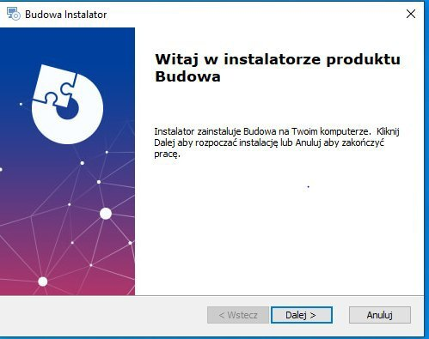

1. Wybierz ścieżkę instalacji.

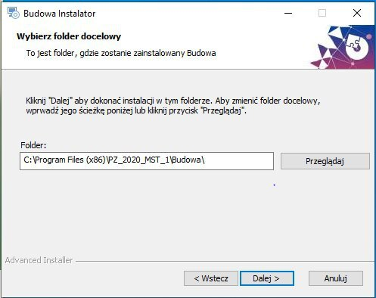

1. Naciśnij na przycisk „Instaluj” – wymagane uprawniania administratora.

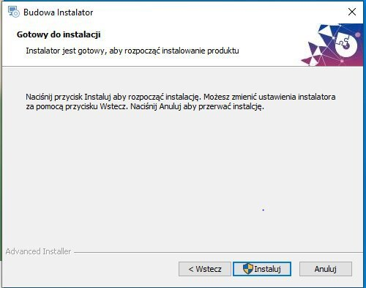

1. Instalator w tym momencie zainstaluje aplikacje na naszym komputerze

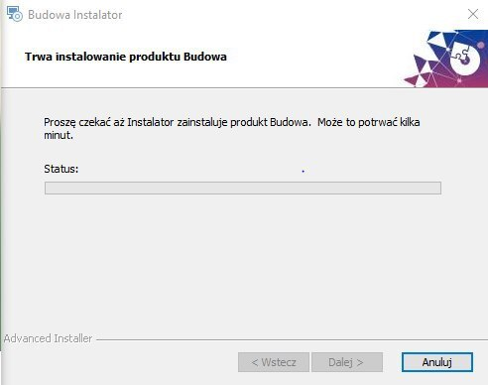

1. Zaznacz „Uruchom Budowa”, a następnie kliknij w przycisk „Zakończ”.

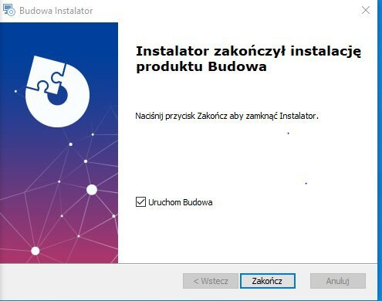

1. Aby zalogować się do aplikacji wykorzystujemy domyślne dane do logowania:

Login: owner

Hasło: owner

# Wygląd programu

## Okno główne

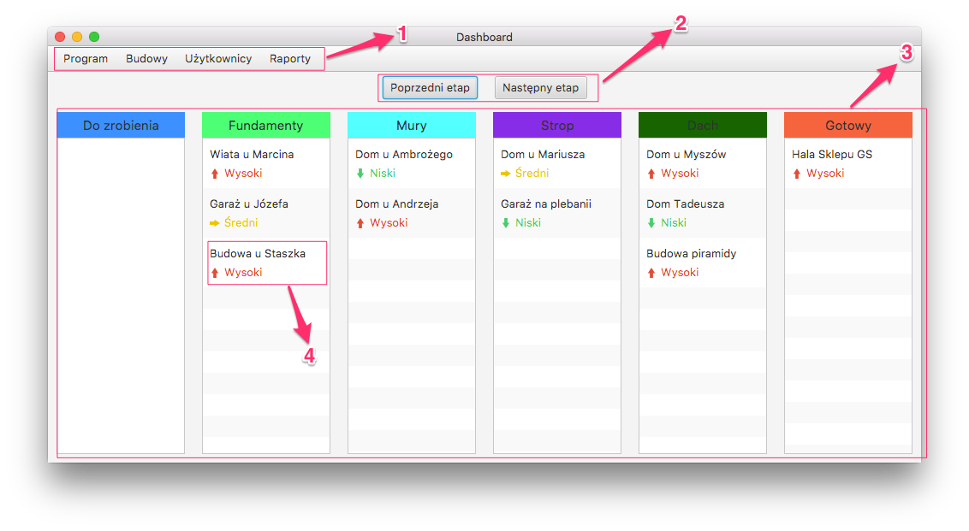

1. Menu programu
2. Zmiana etapu budowli
3. Lista budowli z podziałem na etapy
4. Pojedyncza budowla

## Dodawanie budowli

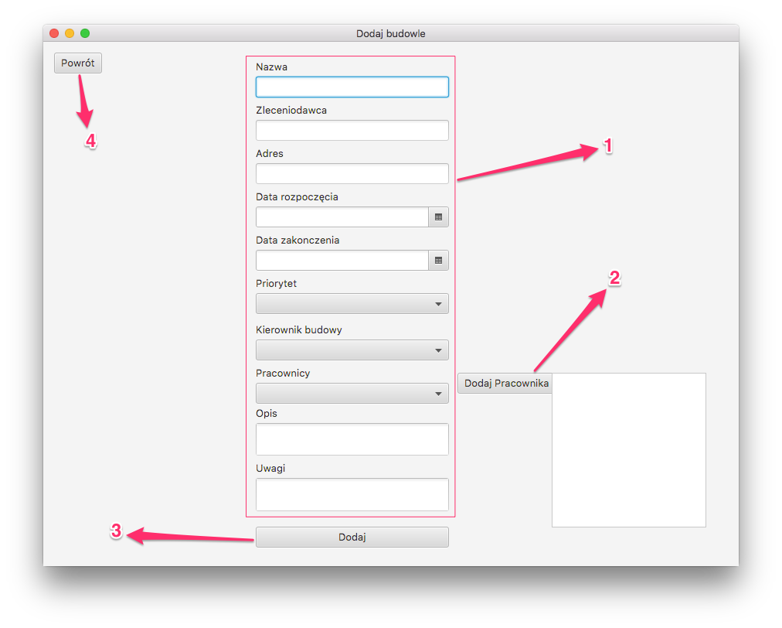

1. Dane budowli
2. Dodawanie pracownika do budowli
3. Dodawanie uzupełnionej budowli
4. Powrót do ekranu głównego

## Okno logowania

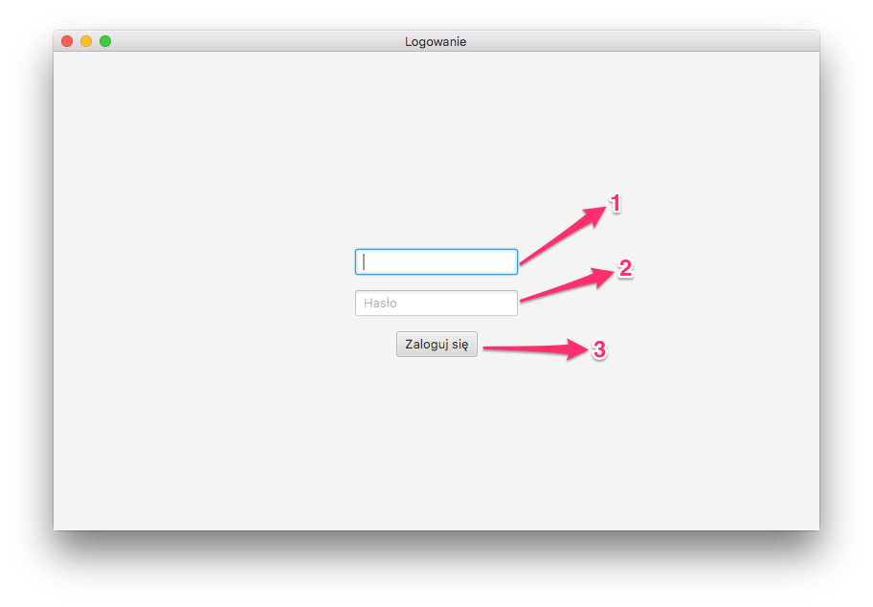

1. Login użytkownika
2. Hasło
3. Przycisk logowania

## Widok pojedynczej budowli

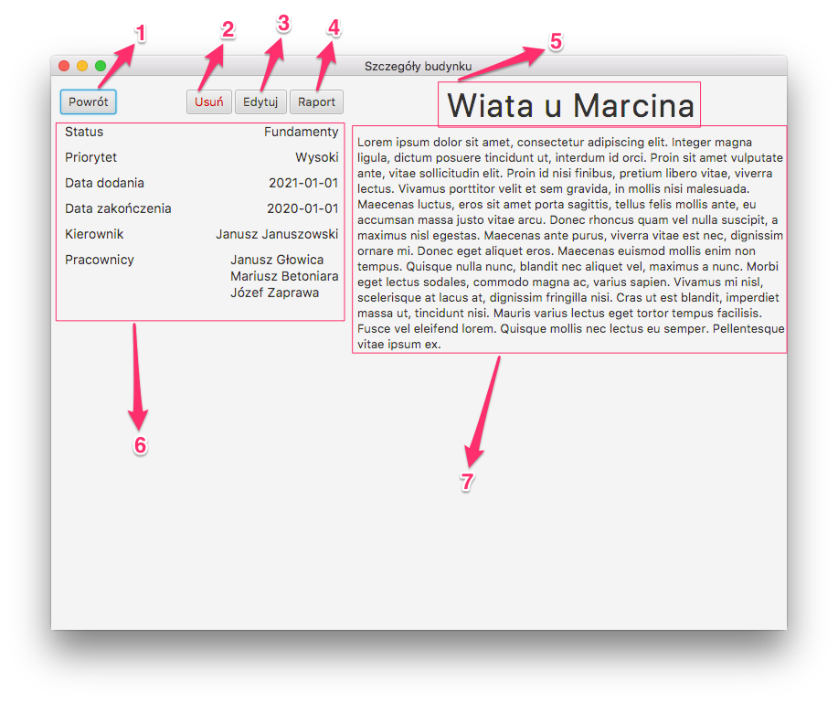

1. Przycisk powrotu do ekranu głównego
2. Usuwanie budowli
3. Edycja budowli
4. Generowanie raportu budowli
5. Tytuł budowli
6. Informacje na temat budowli
7. Opis na temat budowy

# Obsługa programu

# Dodawanie nowego użytkownika

1. Aby dodać nowego użytkownika należy z poziomu Dashboardu przejść do zakładki Dodaj nowego użytkownika:

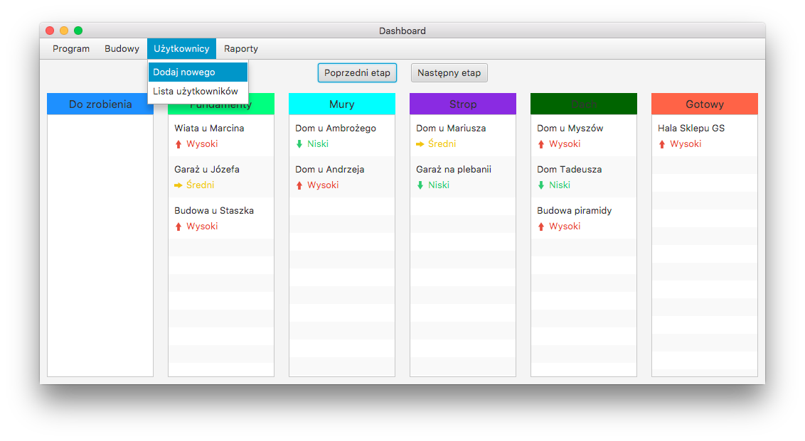

1. Następnie należy wypełnić formularz o dane nowego użytkownika oraz kliknąć przycisk “Dodaj”:

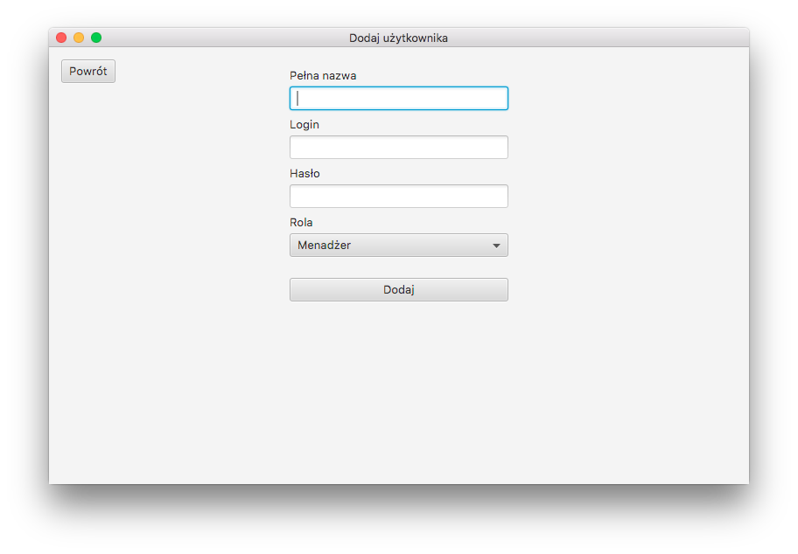

## Lista użytkowników

1. Aby wyświetlić listę użytkowników dodanych w systemie należy z poziomu Dashboardu wybrać Użytkownicy -> Lista użytkowników

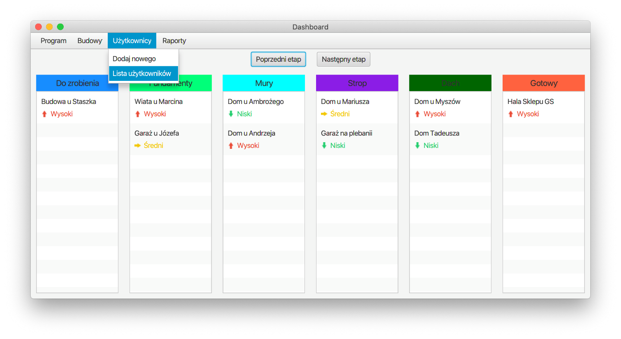

1. Powinniśmy w ten sposób przejść do ekranu z listą użytkowników:

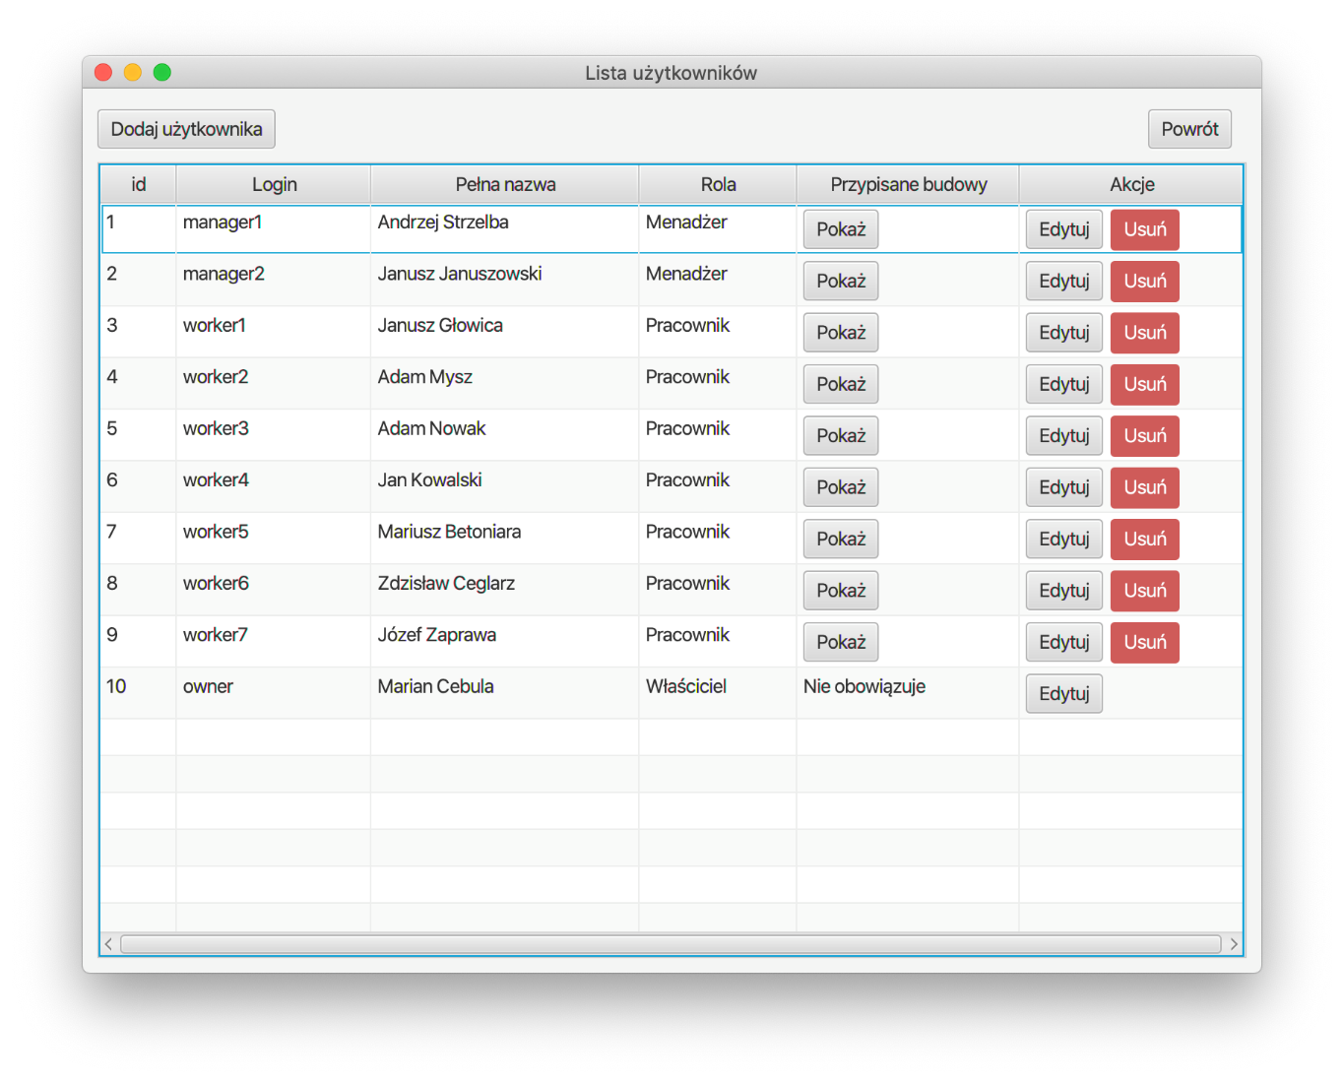

## Zmiana statusu budowli

1. Aby zmienić status budowli należy wybrać budowle klikając na nazwę budowli:

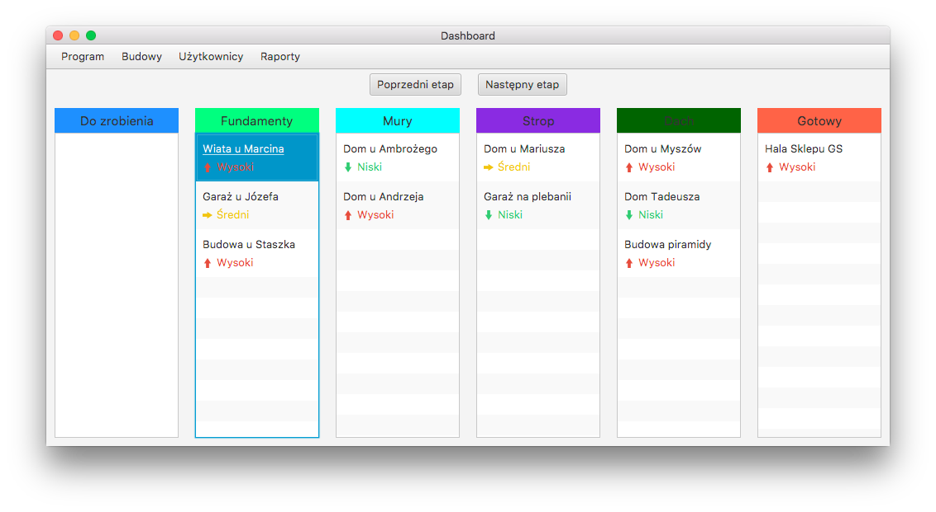

1. Następnie klikając przycisk Poprzedni etap, Następny etap zmienić etap budowli

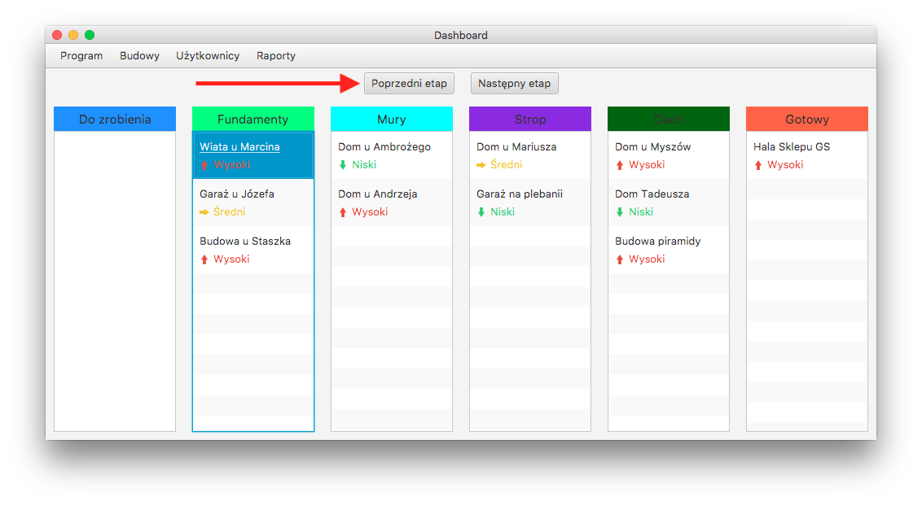

## Edycja danych budowli

1. Aby edytować budowle należy dwukrotnie kliknąć na budowle będąc na ekranie głównym:

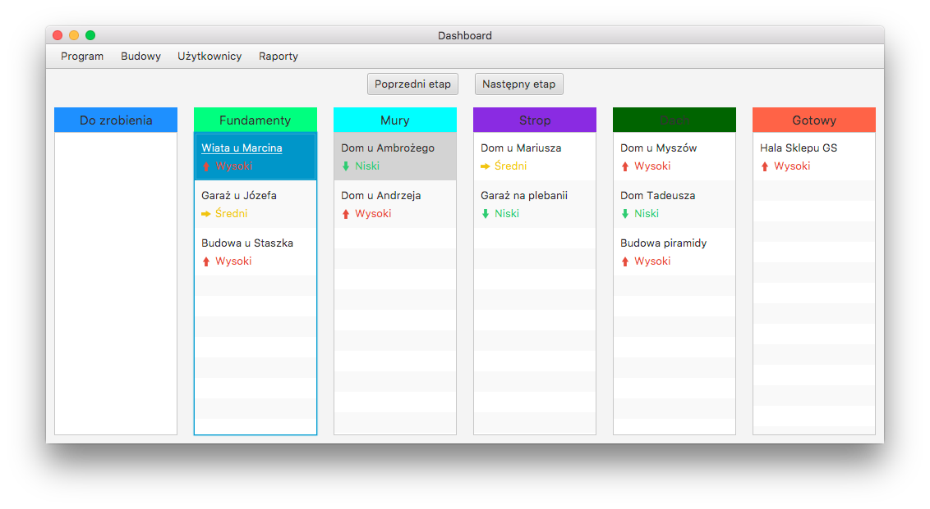

1. Wyświetlone zostaną informacje o budowli:

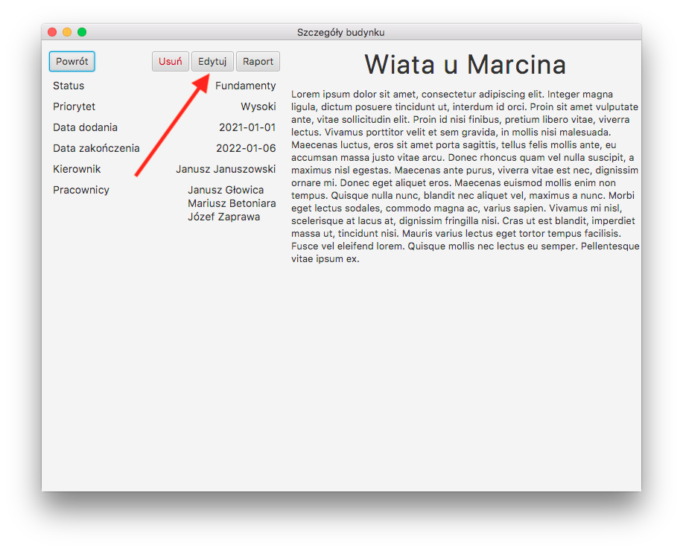

1. Należy kliknąć przycisk Edytuj, przejedziemy w ten sposób do widoku edycji budowli:

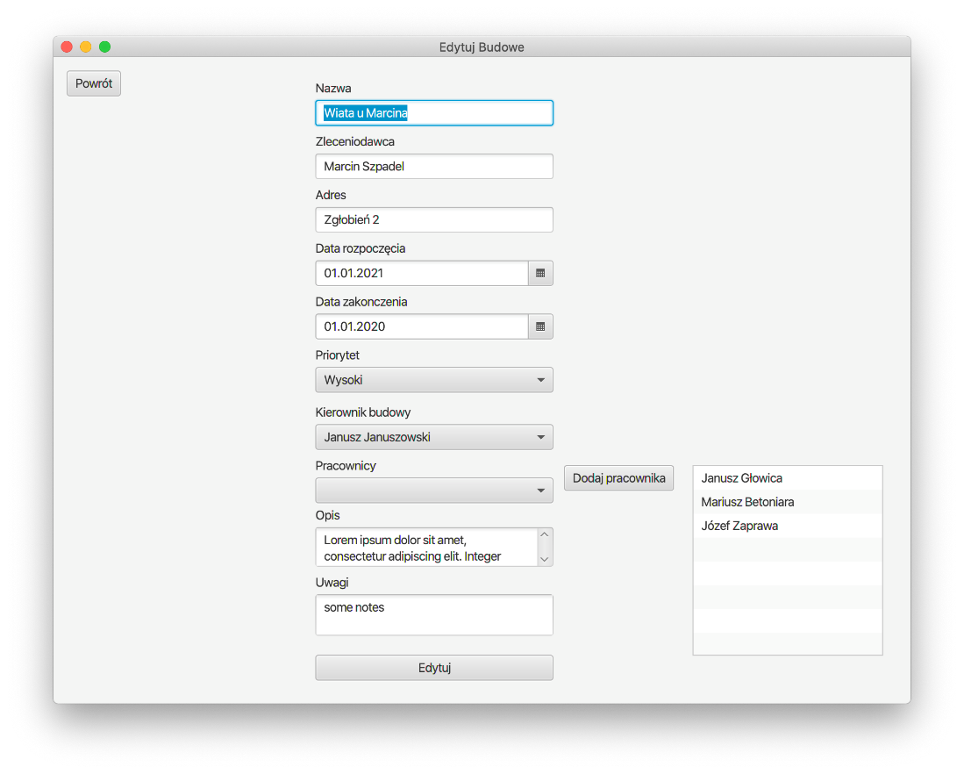

Po dokonaniu edycji klikamy na przycisk Edytuj, znajdujący się na dole ekranu.

## Wylogowanie się z systemu

Aby wylogować bezpiecznie się z systemu należy z menu w oknie głównym wybrać Program -> Wyloguj

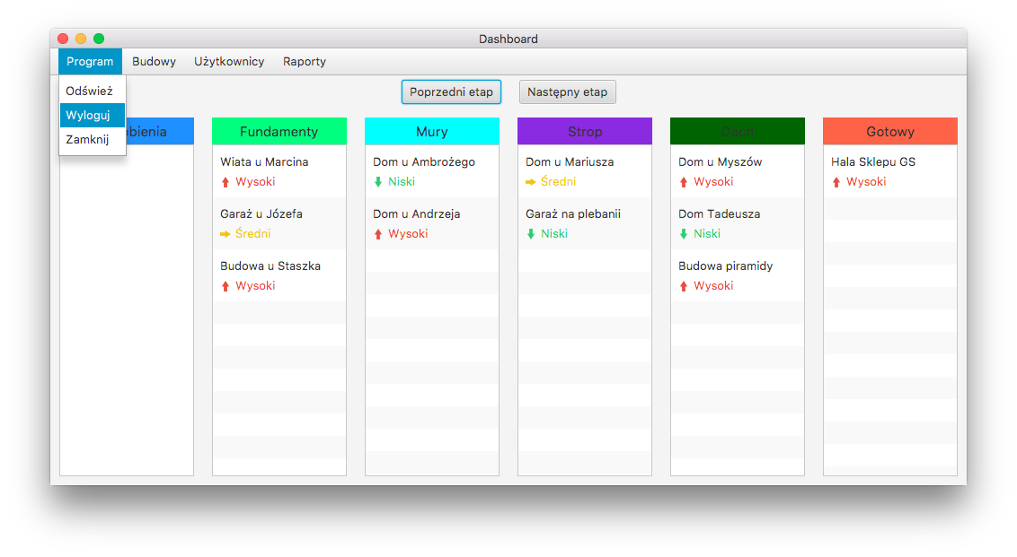

## Generowanie raportów

## Raporty dotyczący statusu budowli

1. Aby wygenerować raport dotyczący statusu budowli należy będąc na oknie głównym wybrać z menu Raporty -> Status prac

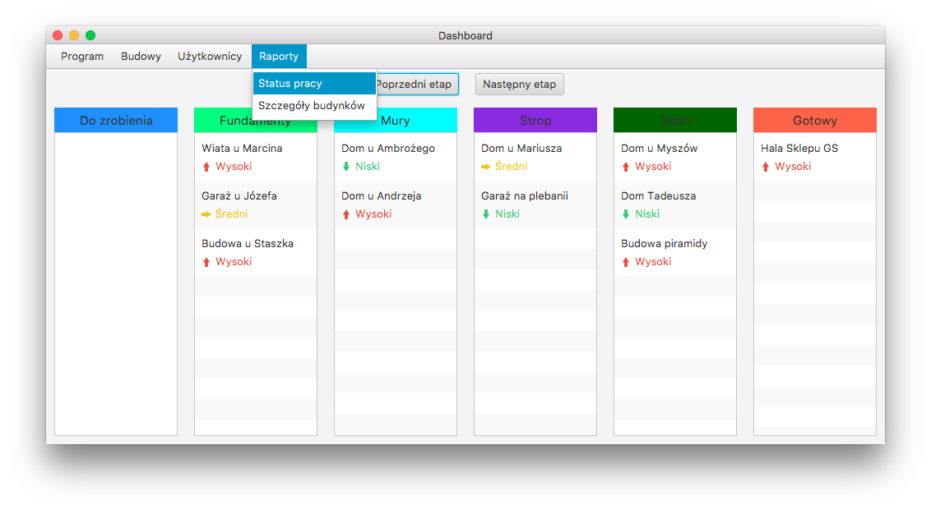

1. Następnie wybrać interesujące nas statusy, które chcemy aby znalazły się w raporcie:

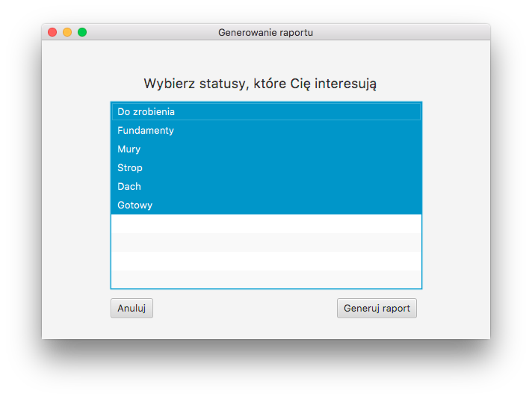

1. Zapisujemy raport klikając Generuj raport w prawym dolnym rogu.

### Raporty dotyczący szczegółów budynków

1. Aby wygenerować raport dotyczący szczegółów budynku klikamy będąc w oknie głównym należy wybrać z menu Raporty -> Szczegóły budynków

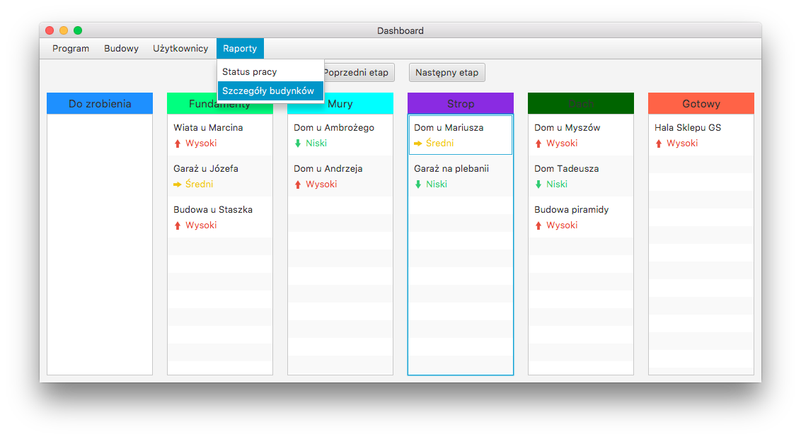

1. Wybieramy jakie budynki mając znaleźć się w raporcie:

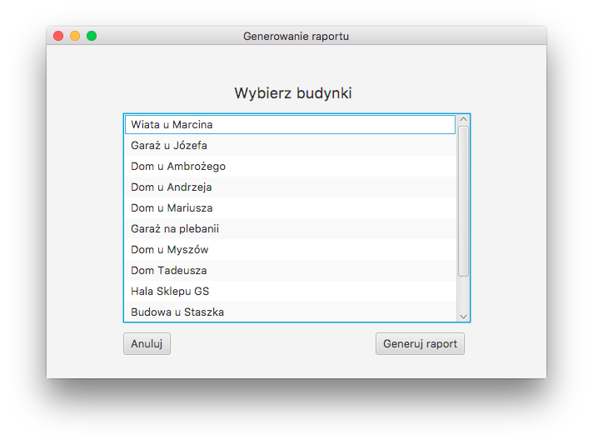

1. Następnie zapisujemy raport klikając przycisk Generuj raport znajdujący się w prawym dolnym rogu